Муниципальное бюджетное учреждение культуры
«Централизованная библиотечная система города Белгорода»
Модельная библиотека-филиал №18

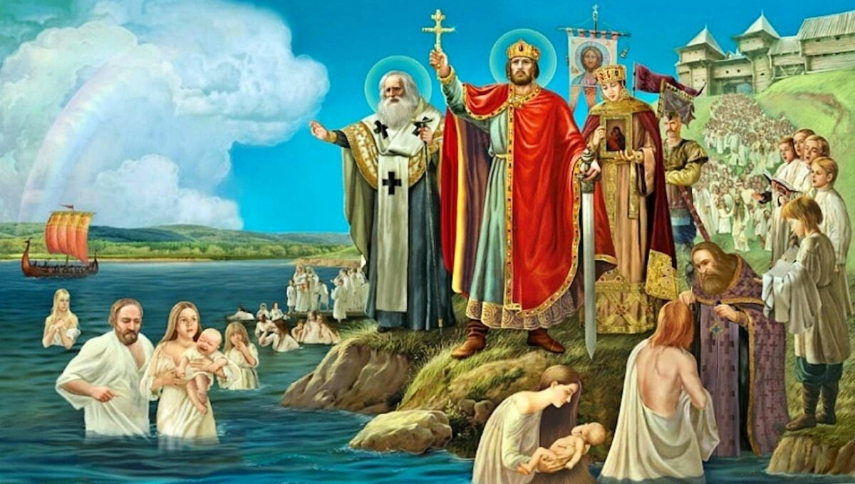

«Крещение Руси: легенды и факты»

Исторический экскурс

Морозова Д.А.

2019 г.
Сценарий к Крещению Руси
«Крещение Руси: легенды и мифы» – исторический экскурс
6+
Цель: Приобщение детей к духовно-нравственным ценностям, через знакомство с историей Крещения Руси.
Задачи:
- дать детям представление о роли Крещения на Русь;
- познакомить детей с жизнью правителя древнерусского государства с князем Владимиром;
- расширить знания детей о Крещении Руси.

Ведущий: Здравствуйте, ребята! Сегодня мы поговорим о важном событии – Крещении Руси.
Ведущий: Крещение Руси – одна из главных вех в истории нашей страны. Неизвестно, как сложилась бы дальнейшая судьба нашего государства, если бы была выбрана другая религия.
Ведущий: Более тысячи лет прошло с того времени, как Русь приняла Святое Крещение. Это произошло при князе Владимире, которого прозвали в народе Красное Солнышко.
Ведущий: 28 июля в 988 году князь Владимир открыл своему народу путь к христианству. Согласно легенде, посланники великого князя вернувшись из Константинополя рассказали про великолепную церковную службу, что и вдохновило его принять решение в пользу именно этой религии.
Ведущий: Христианство, пришедшее на смену язычества, обновило Русь и указало ей новую историческую дорогу: ведь вместе с христианством на Русь пришли письменность и книжное просвещение на родном славянском языке.
Ведущий: Историки назвали князя Владимира Великим, Церковь – святым равноапостольным, а народ величал его просто – Владимир Красное Солнышко.
Ведущий: Ребята, как вы думаете, почему князя Владимира называют равноапостольными?
Ведущий: Равноапостольный – значит уравненный с апостолами. Таким именем Православная Церковь называла тех ревнителей христианства, которые, подобно апостолам, утверждали веру Христову.
Ведущий: Родился князь киевский согласно летописям, приблизительно в 960 году. Отцом его стал могучий князь Святослав Игоревич, а матерью простая рабыня Малуша, бывшая в услужении у княгини Ольги, из небольшого городка Любеч.
Ведущий: Далее летописи повествуют о том, что князя Владимира забрала к себе княгиня Ольга. Он жил и воспитывался под ее присмотром. Именно она повлияла на характер князя Владимира.
Ведущий: Бабушка ещё до рождения внука крестилась. Для этого она специально побывала в Константинополе — главном городе восточной Византии.
Ведущий: Княгиня Ольга любила внука, учила его вере христианской. Он слушал бабушку, но авторитетом для него, конечно, прежде всего был отец. С ним он бывал и в походах, и на княжеских пирах. Закаляя тело, защищая Русь, Владимир мало заботился о своей душе.
Ведущий: После смерти отца, борясь за престол, Владимир не остановился даже перед братоубийством. Коварно убил брата Святополка, взял в жёны жену его Рогнеду. Увы, таковы были нравы в дохристианской Руси.
Ведущий: Князь любил выходить на берег Днепра, смотрел в безпредельные дали, вспоминал, как бабушка рассказывала ему про апостола Андрея, как он именно здесь установил на днепровской круче Крест и предсказал, что тут будет великий город. Да, город есть. А где Крест?
Ведущий: И были разосланы мудрые люди в разные стороны. Так, Волжские Булгары рассказывали о преимуществах Ислама, немецкие послы от папы Римского призывали принять христианство от них, хазарские иудеи склоняли к решению в пользу иудаизма. И даже после беседы с представителем Византии князь не дал окончательного ответа. После совета с боярами было принято решение побывать на богослужениях вышеперечисленных церквей, в результате чего единогласно выбрали православную религию.
Ведущий: И в 988 году сначала крестился великий князь в Херсонесе, по некоторым данным в Константинополе и Киеве, а затем массово крестили население Киева в водах Днепра.
Ведущий: Позже постепенно в православие обращали остальные племена и княжества. Следует отметить, что не везде этот процесс проходил мирно. Некоторые княжества, в том числе Ростовское, оказали сопротивление, однако где словом, а где и силой население принудили принять новую веру. Окончательно процесс крещения Руси закончился к XII веку.
Ведущий: Осталось после Владимира огромное государство. Но главное было в том, что люди этого государства стали христианами.
Ведущий: И по сей день память равноапостольного князя Владимира совершается 28 июля по новому стилю.
Просмотр мультфильма «Былина о князе Владимире», «Повесть временных лет: Крещение Руси»

Приложение 3

Список литературы:

- Белов О.А. Как была крещена Русь / О.А. Белов – Москва: Политиздат, 1989. – 320 с., ил.
- Брусенцев И. Князь Владимир / И. Брусенцев – Москва: CASCADE Publishing, 2006. -–176 с.
- Карамзин Н.М. История государства Российского / Н.М Карамзин. – Москва: Эскмо, 2002. – 1024 с., ил.
- Сухов А.Д. Введение христианства на Руси / А.Д. Сухов. – СССР: Мысль, 1987. – с. 120.
- Цветков С.Э. Князь Владимир – создатель единой Руси / С.Э. Цветков. – Москва: Э, 2017. – 352 с.

